オープンデータ化支援研修
研修実施マニュアル

目次
はじめに 1
1 オープンデータ化支援研修の全体像 2
1.1 オープンデータ化支援研修の実施方針 2
1.2 オープンデータ化支援研修のプログラム 3
1.3 都道府県、市区町村、地域メンターの役割 4
1.4 オープンデータ化支援研修の進め方 5
2 都道府県の実施事項 6
2.1 研修前 6
2.1.1 市区町村との調整 6
2.1.2 プログラム、講師確認 7
2.1.3 教材準備（講義①） 7
2.1.4 研修案内、受講者名簿作成 7
2.2 研修当日 8
2.2.1 受講者名簿の更新 8
2.2.2 講義①の講師 8
2.3 研修後 9
2.3.1 都道府県下市区町村のオープンデータ取組み状況の確認 9
3 会場となる市区町村の実施事項 10
3.1 研修前 10
3.1.1 プロジェクター・講師用PC準備 10
3.1.2 庁内受講者募集・決定 11
3.1.3 教材展開（予習・当日） 11
3.1.4 教材印刷（当日） 11
3.1.5 予習 11
3.2 研修当日 12
3.2.1 会場設営、片付け 12
3.2.2 司会進行 12
3.2.3 印刷教材（当日）の配布 12
3.2.4 研修受講 13
3.3 研修後 13
4 参加市区町村の実施事項 14
4.1 研修前 14
4.1.1 庁内受講者募集・決定 14
4.1.2 教材展開（予習・当日） 14
4.1.3 予習 15
4.2 研修当日 15
4.2.1 研修受講 15
4.3 研修後 15
4.3.1 オープンデータ公開に向けた取組み 15
4.3.2 e-learning学習 15
5 地域メンターの実施事項 16
5.1 研修前 16
5.2 研修当日 16
5.2.1 講義②の講師 16
5.2.2 講義④の講師支援 17
5.3 研修後 17

はじめに
本マニュアルでは、オープンデータ化支援研修(以下、「支援研修」という)の開催にあたり、都道府県、市区町村、地域メンターがそれぞれの立場で「いつ」「何を」行えばよいかを明確にします。本マニュアルを読むことで、必要な作業がもれなく行えるようにします。
都道府県、市区町村、地域メンターの実施作業、作業時期、役割は本マニュアルを基本としますが、研修会場ごとに事情が異なることが想定されます。もし固有の事情により難しい場合は、都道府県、市区町村、地域メンターと株式会社 日立製作所（以下、「受託者」という）で調整の上、確定させていただきます。
なお、市区町村については、研修会場となる市区町村（以下、「会場となる市区町村」という）と研修会場ではないが研修に参加する市区町村（以下、「参加市区町村」という）で分けて記載しています。

オープンデータ化支援研修の全体像
支援研修は、これからオープンデータの取組みを進めようとしている市区町村でのオープンデータ化を支援する庁内研修です。
「オープンデータの公開は難しいことではない」ということを認識し、オープンデータの取組みを進めたいという「思い」を「行動」に変えていただく最初の一歩とすることを目的にします。

オープンデータ化支援研修の実施方針
支援研修は以下の方針に基づき実施します。

表1-1 支援研修の実施方針
# | 項目 | 実施方針
1 | 対象者 | - データを保有する業務担当課の職員  ※幹部、システム担当課の受講も可
2 | 研修形式 | - 集合研修  ※講義形式中心とし、一部、参加メンバー間での意見交換を実施
3 | 研修時間 | - 半日（180分）を予定
4 | 研修教材 | - 研修オリジナル教材  ※研修ポータルサイトから閲覧およびダウンロードが可能

対象者は、データを保有する業務担当課の職員様とします。首長などの幹部やシステム担当課の職員の方々の受講も可能です。
研修形式は、集合研修とします。講義形式中心とし、一部、参加メンバー間での意見交換を実施します。
研修時間は、原則、午後の180分を予定しています。
研修教材は、本研修用に作成したものを利用します。研修ポータルサイトから閲覧およびダウンロードが可能です。

オープンデータ化支援研修のプログラム
支援研修のプログラムは下記の予定です。
開始時間は参考です。開始時間、終了時間、講師については、都道府県、会場となる市区町村リーダと受託者の間で調整の上、決定します。
表1-2 支援研修のプログラム
# | 開始 | 時間 | プログラム | 講師 | 内容
1 | 13:30 | 5 | 挨拶 | 市区町村  幹部又は  リーダ | 幹部、又はリーダによる挨拶、研修の全体説明
2 | 13:35 | 10 | 受講者自己紹介
3 | 13:45 | 45 | 講義①  オープンデータの  定義、意義 | 地域メンター | オープンデータとは何か、オープンデータを公開することのメリットを理解する
4 | 14:30 | 15 | 講義②  オープンデータに  関する都道府県の  取組みの紹介 | 都道府県 | 都道府県の取組みについて共有する
5 | 14:45 | 5 | 休憩
6 | 14:50 | 35 | 講義③  作業手順の理解 | 受託者 | オープンデータ公開までの作業手順、継続のための取組み内容を理解する
7 | 15:25 | 10 | 休憩 | － | －
8 | 15:35 | 40 | 講義④  ミニディスカッション | 地域メンター | 今後、公開に向けて取組むオープンデータに関する意見交換など
9 | 16:15 | 5 | 確認テスト | 受託者 | テスト配布・答え合わせ・解説・回収
10 | 16:20 | 5 | アンケート記入等 | 受託者 | アンケート配布、回収
11 | 16:25 | 5 | 挨拶 | 総合通信局又は  市区町村
12 | 16:30 |  | 終了

都道府県、市区町村、地域メンターの役割
受託者は、支援研修の開催にあたり、都道府県、市区町村、地域メンターとの各種調整、支援研修プログラム／教材の作成、研修当日の講師などを行います。
事前の調整が必要となる都道府県、市区町村、地域メンターの方には、受託者からまず連絡をとらせていただき、本実施マニュアルに従い、協議しながら準備を進めていきます。
受託者の実施事項は以下のとおりです。
表1-4 受託者の実施事項
# | 区分 | 実施事項
1 | 受託者 | - 都道府県への調整依頼  - 会場となる市区町村との調整※必要な場合  - 地域メンターとの調整  - 支援研修プログラム、教材の取り纏め  - 研修当日の講師（講義③）  - 研修当日のテスト、アンケートの準備  - 研修当日の会場設営、片付けの支援  - 支援研修にかかる各種問い合わせ

都道府県、市区町村、地域メンターには下記の役割をご担当いただきます。詳細は次章以降に記載します。
※都道府県の役割を総合通信局・総合通信事務所が担うケースも考えられます。

表1-5 都道府県、市区町村、地域メンターの役割
# | 区分 | 役割
1 | 都道府県 | - 都道府県下市区町村で開催する支援研修の取りまとめ  - 都道府県のオープンデータに関する取組み紹介の資料  準備、説明
2 | 会場となる市区町村 | - 自団体の取りまとめ  - 会場準備、教材準備  - 司会進行
3 | 参加市区町村 | - 自団体の取りまとめ
4 | 地域メンター | - 研修当日の講師および講師支援  - 教材の準備

オープンデータ化支援研修の進め方
支援研修は、研修前の「調整、準備」、当日の「研修」、研修後の「フォローアップ」により実施します。都道府県、市区町村、地域メンターの主な実施事項は下記のとおりです。なお、市区町村においては、リーダ、受講者を分けて記載しています。

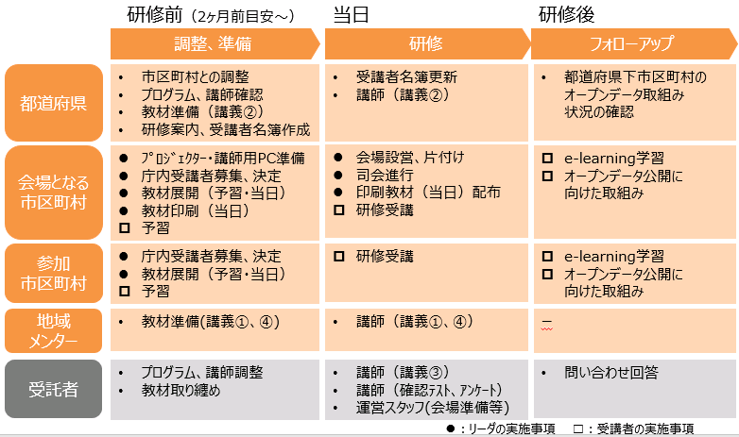
→5章
→4章
→3章
→2章
図1-6 支援研修の進め方

なお、各会場での設営、片付け等については、会場となる市区町村の職員様および受託者にて対応する想定です。

都道府県の実施事項
都道府県下市区町村で開催する支援研修の取りまとめを行います。実施事項は以下のとおりです。ご協力をお願いします。

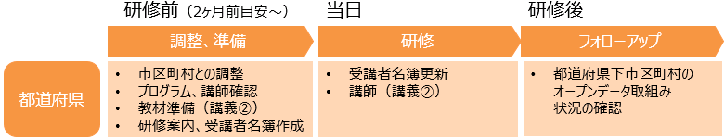
図2-1 都道府県の実施事項

研修前
研修前の調整、準備作業として「市区町村との調整」「プログラム、講師確認」「教材準備（講義②）」「研修案内、受講者名簿作成」を行います。調整はおおよそ2ヶ月前からの開始を目安とします。

市区町村との調整
「市区町村の連絡窓口となるリーダの確認」「研修会場の確認」を実施願います。

市区町村の連絡窓口となるリーダの確認
支援研修を受ける市区町村の連絡窓口となるリーダを確認します。確認したリーダに対して、市区町村との各種調整、受講者の募集依頼、研修案内の送付等を行うことになります。
- 会場となる市区町村のリーダの確認
- 参加市区町村のリーダの確認

研修会場の確認
会場となる市区町村のリーダに対し、研修会場の詳細について確認します。
マイクは講師用と受講者用（質問時での利用を想定）で2本以上あることが望ましいです。
- 研修会場の利用時間
- 研修会場の収容人数、会場レイアウト
- 研修会場の備品（プロジェクター、スクリーン、マイク、ポインター（指示棒）、延長コードの有無）
- 研修会場へのアクセス方法（「2.1.3 研修案内」への記載に利用）

プログラム、講師確認
「スケジュールと各プログラムの講師の確認」を実施願います。

スケジュールと各プログラムの講師の確認
「表1-2 支援研修のプログラム」を基に、当日のスケジュールと各プログラムの講師について都道府県、会場となる市区町村、受託者で認識を共有します。
とくに、冒頭の「挨拶」や「講義②：オープンデータに関する都道府県の取組みの紹介」については、誰が、どのように実施するのか、会場となる市区町村と都道府県とで決定し、結果を受託者に共有します。
- 研修当日のスケジュールの確定と共有
- 冒頭の「挨拶」を行なう人の確定と共有
- 「講義②：オープンデータに関する都道府県の取組みの紹介」の説明内容、講師の
確定と共有

教材準備（講義②）
「講義②」については各都道府県により状況が異なりますので、講義資料の準備をお願いします。準備した講義資料は、研修ポータルへの掲載も予定しています。受託者より確認しますので、掲載可否について協議させてください。
- 「講義②：オープンデータに関する都道府県の取組みの紹介」の教材の準備
- 「講義②：オープンデータに関する都道府県の取組みの紹介」の教材の研修ポータル
公開可否

研修案内、受講者名簿作成
「受講者への研修案内の送付」「受講者募集と受講者名簿の作成」を実施願います。

受講者への研修案内の作成
確定した支援研修プログラムや研修会場へのアクセス方法等をもとに、必要に応じて研修案内を作成し、会場となる市区町村と参加市区町村のリーダに展開をお願いします。
また、後日、研修ポータルサイトに教材が掲載された際には、受託者より都道府県に対して掲載された旨と掲載先をご連絡しますので、参加市区町村のリーダに展開をお願いします。会場となる市区町村へは受託者から連絡します。
- 研修案内の作成
- 研修ポータルサイトに教材が掲載された旨と掲載先の市区町村への展開

受講者募集と受講者名簿の作成
会場となる市区町村および参加市区町村のリーダに対し、受講者の募集依頼を行ないます。各市区町村から回答を入手しまとめ、受講者名簿を作成します。
なお、研修プログラム講義④ミニディスカッションは、グループワークとなります。受講者の属する団体や担当部署、業務を参考に、事前に受講者をグループ分けしておくことが必要ですので、支援研修開催日の1週間前を目安に、受講者を確定するようにします。
支援研修開催日の数日前には、研修の関係者に受講者名簿（グループ分け結果含む）と当日の会場レイアウトを展開します。
- 会場となる市区町村および参加市区町村のリーダへの受講者の募集依頼
- 募集依頼に対する各市区町村からの回答の収集
- 受講者名簿の作成
- 支援研修関係者への受講者名簿の展開（グループ分け結果含む）
- 会場レイアウト（グループ分け結果を受けた机、椅子配置）の展開

研修当日
研修当日の作業として「受講者名簿の更新」「講義②の講師」を行ないます。

受講者名簿の更新
「2.1.4②受講者募集と受講者名簿の作成」で作成した受講者名簿を最新化し、当日ご持参をお願いします。
- 受講者名簿の最新化
- 受講者名簿の会場への持参

講義②の講師
講義②として、各都道府県のオープンデータに関する取組みについて、講義をお願いします。
- 講義②「オープンデータに関する都道府県の取組みの紹介」の講師

研修後
研修後のフォローアップ作業として「都道府県下市区町村のオープンデータ取組み状況の確認」を行ないます。

都道府県下市区町村のオープンデータ取組み状況の確認
会場となる市区町村および参加市区町村の担当者と定期的に連絡を取り、支援研修実施後の取組み状況をご確認いただくとともに、必要に応じてフォローをお願いします。
- 研修を受講した市区町村のオープンデータ取組み状況の確認

会場となる市区町村の実施事項
自団体の取りまとめに加えて、教材印刷や会場準備、当日の司会進行を行います。実施事項は以下のとおりです。ご協力をお願いします。

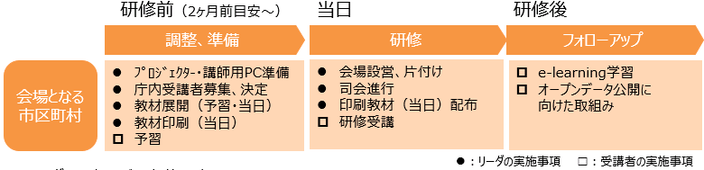
図3-1 会場となる市区町村の実施事項

研修前
会場となる市区町村のリーダは、研修前の調整、準備作業として「プロジェクター・講師用PC準備」「庁内受講者募集、決定」「教材展開（予習・当日）」「教材印刷（当日）」を行います。調整はおおよそ2ヶ月前からの開始を目安とします。
一方、会場となる市区町村の受講者は、研修前の調整、準備作業として「予習」を行ないます。

プロジェクター・講師用PC準備
会場となる市区町村のリーダは、「プロジェクター、スクリーン等の準備」「講師用PCの準備」を実施願います。

プロジェクター、スクリーン等の準備
研修会場にプロジェクター、スクリーン、マイク（２つ以上が望ましい）、ポインター（指示棒）、延長コードを準備します。研修会場に備品として用意がない場合は、会場となる市区町村で準備が可能かご検討をお願いします。もし、準備ができない場合は、都道府県、受託者へのご連絡をお願いします。対応を協議します。
- プロジェクター、スクリーン、マイク（２つ以上が望ましい）、ポインター（指示棒）、延長コードの準備
- 準備できない場合は、都道府県、受託者への連絡・相談

講師用PCの準備
講師が研修で使用するパソコンを1台ご準備ください。パワーポイントおよびPDFが表示できるものをお願いします。また、準備したパソコンと研修で使用するプロジェクターをつなぎ、研修ポータルサイトに掲載された各教材が問題なく投影できることを事前にご確認ください。
- パワーポイントおよびPDFが表示できるパソコンの準備
- プロジェクターでの教材の投影状態の確認
- プロジェクターとパソコンの接続ケーブルの確認（種類、長さ、状態）

庁内受講者募集・決定
会場となる市区町村のリーダは、都道府県から送付された研修案内をもとに、庁内の業務担当課職員を中心に、支援研修の受講者を募集します。
都道府県で受講者をまとめ、名簿を作成するため、都道府県への募集結果の回答をお願いします。なお、都道府県では、支援研修開催日の1週間前を目安に、受講者のグループ分けを行ないますので、支援研修開催日の1週間前には募集結果を一度都道府県に回答するようにしてください。
- 庁内の業務担当課等への受講者募集
- 募集結果の都道府県への回答（1週間前を目安）

教材展開（予習・当日）
研修ポータルサイトに教材が掲載された際、受託者より会場となる市区町村リーダに掲載された旨と掲載先の連絡が届きます。会場となる市区町村のリーダは、研修ポータルサイトに掲載された予習用と当日用の教材、教材の掲載先を庁内の受講者に展開します。
- 教材の掲載先の確認、教材の入手
- 庁内の受講者への展開

教材印刷（当日）
当日受講者に配布する教材の印刷をお願いします。印刷部数は、受託者より連絡します。
- 印刷部数の把握
- 教材の印刷

予習
会場となる市区町村の受講者は、自団体のリーダより展開された予習用の教材をもとに事前に学習を進めます。
- 予習用の教材での学習

研修当日
会場となる市区町村のリーダは、研修当日の作業として「会場設営、片付け」「司会進行」「印刷教材（当日）配布」を行ないます。
会場となる市区町村の受講者は、「研修受講」を行ないます。

会場設営、片付け
会場となる市区町村のリーダは、「会場設営」「会場の片付け」を実施願います。

会場設営
都道府県から展開のあった会場レイアウトを参考に会場の準備をします。会場の設営は、前日、または当日の午前中を想定しています。受託者も運営スタッフとして設営等の準備を手伝います。
念のため、設営時に、「3.1.1②講師用PCの準備」で準備したパソコンと研修で使用するプロジェクターをつなぎ、準備した各教材が問題なく投影できることを再度確認します。
- スクリーン、プロジェクターの設置、机、椅子の移動など
- プロジェクターでの教材の投影状態の再確認

会場の片付け
研修会場を支援研修で使用する前の形（もしくは指定の形）に戻します。受託者も運営スタッフとして片づけを手伝います。
- スクリーン、プロジェクターの片付け、机、椅子の移動など

司会進行
会場となる市区町村のリーダは、支援研修の司会進行を行ないます。各プログラムの説明はすべて講師が行ないますので、プログラム間のつなぎの対応をお願いします。
もし、司会進行ができない場合は、都道府県、受託者へのご連絡をお願いします。対応を協議します。
- 司会進行（プログラム間のつなぎの対応）

印刷教材（当日）の配布
「3.1.4 教材印刷（当日）」で印刷した教材を、研修会場で受講者に配布します。
- 研修会場での受講者への教材の配布

研修受講
会場となる市区町村の受講者は、研修会場に移動し、研修を受講します。
- 研修会場への移動

研修後
会場となる市区町村の受講者は、研修後のフォローアップ作業として「オープンデータ公開に向けた取組み」「e-learning学習」を実施願います。

オープンデータ公開に向けた取組み
講義④ミニディスカッションにおいてグループで「思い」を議論し、選定したデータについて、研修で学習した内容を参考にしながら、オープンデータ公開に向けた「行動」をぜひ起こしてください。

e-learning学習
研修ポータルでは、e-learningを準備しています。e-learningでは、オープンデータについて支援研修よりも幅広い内容の教材を準備しています。自由にダウンロードすることができますので、研修内容の補完や更なる知識、技術を習得にぜひお役立てください。

参加市区町村の実施事項
自団体の取りまとめを行います。実施事項は以下のとおりです。ご協力をお願いします。

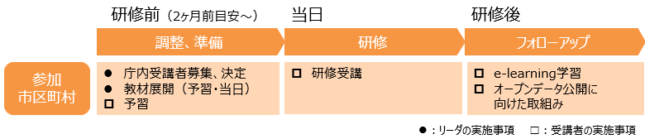
図4-1 参加市区町村の実施事項

研修前
参加市区町村のリーダは、研修前の調整、準備作業として「庁内受講者募集、決定」「教材展開（予習・当日）」を行います。調整はおおよそ2ヶ月前からの開始を目安とします。
一方、参加市区町村の受講者は、研修前の調整、準備作業として「予習」を行ないます。

庁内受講者募集・決定
参加市区町村のリーダは、都道府県から送付された研修案内をもとに、庁内の業務担当課職員を中心に、支援研修の受講者を募集します。
都道府県で受講者をまとめ、名簿を作成するため、都道府県への募集結果の回答をお願いします。なお、都道府県では、支援研修開催日の1週間前を目安に、受講者のグループ分けを行ないますので、支援研修開催日の1週間前には募集結果を一度都道府県に回答するようにしてください。
- 庁内の業務担当課等への受講者募集
- 募集結果の都道府県への回答（1週間前を目安）

教材展開（予習・当日）
研修ポータルサイトに教材が掲載された際、都道府県より参加市区町村リーダに掲載された旨と掲載先の連絡が届きます。参加市区町村のリーダは、研修ポータルサイトに掲載された予習用と当日用の教材、教材の掲載先を庁内の受講者に展開します。
- 教材の掲載先の確認、教材の入手
- 庁内の受講者への展開

予習
参加市区町村の受講者は、自団体のリーダより展開された予習用の教材をもとに事前に学習を進めます。
- 予習用の教材での学習

研修当日
参加市区町村の受講者は、研修当日の作業として「研修受講」を行ないます。

研修受講
会場となる市区町村の受講者は、研修会場に移動し、研修を受講します。
- 研修会場への移動

研修後
参加市区町村の受講者は、研修後のフォローアップ作業として「オープンデータ公開に向けた取組み」「e-learning学習」を実施願います。

オープンデータ公開に向けた取組み
講義④ミニディスカッションにおいてグループで「思い」を議論し、選定したデータについて、研修で学習した内容を参考にしながら、オープンデータ公開に向けた「行動」をぜひ起こしてください。
- オープンデータ公開に向けた「行動」

e-learning学習
研修ポータルでは、e-learningを準備しています。e-learningでは、オープンデータについて支援研修よりも幅広い内容の教材を準備しています。自由にダウンロードすることができますので、研修内容の補完や更なる知識、技術を習得にぜひお役立てください。
- e-learningを活用した研修内容の補完、さらなる知識、技術の習得

地域メンターの実施事項
研修当日の講師（講義①「オープンデータの定義、意義」と講義④「ミニディスカッション」）を行います。実施事項は以下のとおりです。ご協力をお願いします。

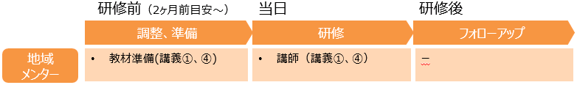
図5-1 地域メンターの実施事項

研修前
地域メンターは、講義①、④の教材の準備をお願いします。
講義①の教材は日頃から使用されておられる資料をご準備ください。なお、研修ポータルサイトに掲載されているものを活用することも可能です。
講義④の教材は、研修ポータルサイトに標準のものを掲載しておりますが、異なる内容で実施することも可能です。必要に応じ、教材の作成、更新をお願いします。
なお、当日用教材は、研修開催日前に研修ポータルサイトに掲載するため、準備した教材は、研修開催日の１週間前をめどに資料を受託者に共有いただく必要がございます。受託者よりご連絡いたしますので、協議させてください。
- 講義①、④の教材準備

研修当日
研修メンターは、研修当日の作業として「講義①の講師」「講義④の講師」を行ないます。

講義①の講師
講義①として、オープンデータとは何か、オープンデータを公開することのメリットについて、「5.1 研修前」で準備した教材を用いて講義をお願いします。
- 講義①「オープンデータの定義、意義」の講師

講義④の講師
講義④として、オープンデータに関する意見交換をグループ毎に実施します。グループワークの進行やご自身の経験からのアドバイス、質疑応答など、ミニディスカッションのファシリテーターをお願いします。
- 講義④「ミニディスカッション」の講師

研修後
研修メンターは、研修後のフォローアップ作業はありません。

